Szczotka NKF634 EA wym. 25,4x38,1x80 mm
Wymiar materiału: 25,4x38,1x80 mm
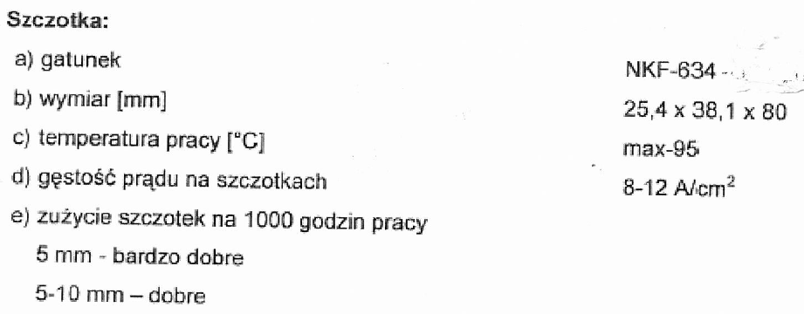

Przewody do szczotek (linki miedziane) należy dobrać do gęstości prądu, długość przewodu wraz z uchwytem 130 mm, oczko Ф=6,5 mm
Wykonane jak niżej:

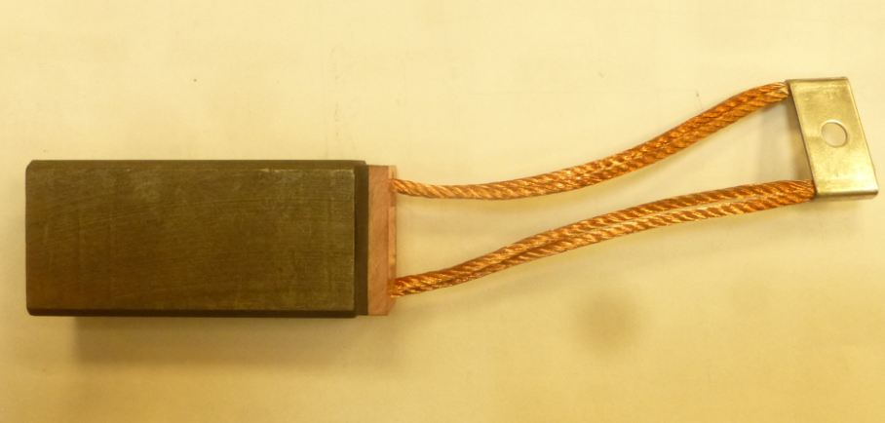
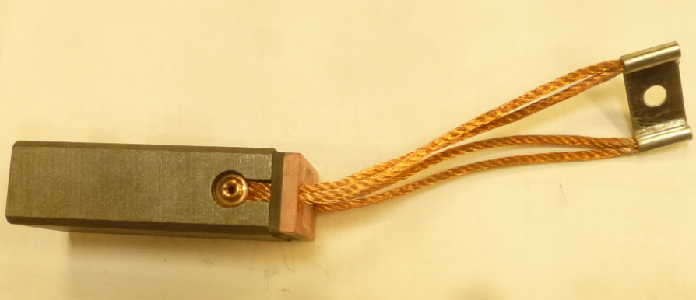
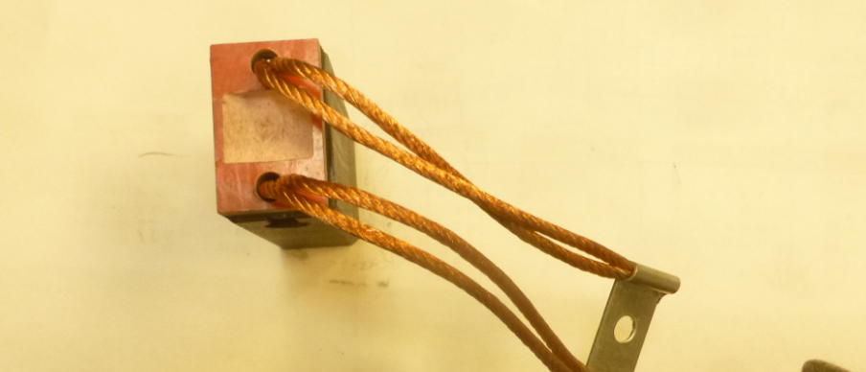

Dostawca wraz ze złożeniem oferty ma dostarczyć certyfikat wraz z certyfikatem materiału.

